Краткосрочный план урока

Тема урока: «Где прячется ь? |  |  | Школа: Мамлютская школа – гимназия №1
Дата: |  |  | Ф.И.О. учителя: Топанова Е.Б.
КЛАСС:1 |  |  | Количество присутствующих: |  | Количество отсутствующих:
Цели обучения, которые необходимо достичь на данном уроке |  |  | 1.2.9.1 распознавать образ буквы и сопоставлять его со звуком  1.3.8.1писать элементы букв, прописные (заглавные) и строчные буквы и их соединения; писать разборчиво в соответствии с нормами каллиграфии; обозначать звуки сильных позиций буквами на письме  1.2.9.2 понимать, какую работу выполняет буква в слове в зависимости от ее позиции (гласный как показатель мягкости/твердости согласных)
Цели обучения |  |  | Все учащиеся смогут:  Распознавать букву и сопоставлять ее со звуком
Большинство учащихся будут уметь:
Писать элементы заглавных и строчных букв

Некоторые учащиеся будут уметь:
Писать разборчиво с нормами каллиграфии

Языковая цель |  |  | Учащиеся могут: распознавать образ буквы, сопоставлять его со звуком
 |  |  | Ключевые слова и фразы:
Стиль языка, подходящий для диалога/письма в классе:
Диалоговый, разговорный
Вопросы для обсуждения:
-Объясните, что такое буква?
-Объясните, что такое звук?
-Чем отличается буква от звука?
-Укажите, на что надо обратить внимание, при произношении буквы и звука?

Можете ли вы сказать, почему?
-Почему букву так назвали?
-Почему звук так назвали?

Подсказки:
Буква, звук, не обозначает звука, смягчает согласный

Предыдущее обучение

План
Планируемые сроки | Планируемые действия |  |  | Ресурсы
Начало урока | Создание коллаборативной среды  - Повернитесь друг к другу, посмотрите друг другу в глаза, улыбнитесь друг к другу, пожелайте друг другу хорошего рабочего настроения на уроке. Теперь посмотрите на меня. Я тоже желаю вам работать дружно, открыть что-то новое.
Середина урока  Конец урока | Повторение пройденного материала.  Перед каждым учеником лежит лист бумаги, на котором написана буква. По кругу каждый на своем листе должен написать ,что он запомнил про букву.  Проверка.  Рассказывают стихотворение про Й.  Давайте вспомним, какая разница между звуками и буквами?  - На какие группы можно разделить все звуки?  - Как из можно различать?  - (Звуки мы слышим и говорим, а буквы мы видим и пишем.)  - Гласные и согласные.  - Когда мы произносим гласные звуки, воздух проходит свободно, когда произносим согласные, воздух встречает преграды.)  Изучение новой темы.  - А теперь я хочу рассказать вам сказку.  «Жили – были в Азбуке буквы, разные – гласные и согласные. Ходили друг к другу в гости. Вот как-то раз пришла буква С в гости к букве Я (прочитайте, что получилось).  Буква Л – к букве Е (прочитайте, что получилось).  Буква Д – к букве И (прочитайте, что получилось).  Буквы жили – не тужили, потому что все дружили. И жила среди них буква, похожая на половину буквы Ы, с которой никто не дружил. Буквам не нравилось, что она не обозначает звука.  - Что это за буква! – возмущались они.  Вот эта буква (учитель показывает карточку с буквой Ь). Как она называется? Она не обозначает никакого звука, не умеет говорить, молчит. Поэтому никто с ней не дружил, не разговаривал – жилось Ь плохо, очень одиноко.  Как-то раз взялись буквы составлять слова. Это было их любимое занятие. Угадайте, какое слово они решили составить:  Спит или купается,  Всё не разувается:  День и ночь на ножках  Красные сапожки. (гусь)  Выстроились буквы.  Что получилось?  - Что-то у нас не выходит, - говорят буквы. – Звук с, в слове мягкий, а у нас твёрдый.  И говорит:  - Встану я в конце слова и обозначу мягкость с, .  Что получилось?  - Лучше я встану в конце нашего слова, - сказала Я.  Что получилось?  - Что же нам делать? – расстроились буквы. – Подскажите, ребята, как же нам показать, что на конце слова – мягкий согласный.  Молодцы!  - Иди к нам, Ь, - позвали буквы. Он с радостью согласился помочь им и быстро встал в конце слова.  Прочитайте, что получилось.  Развеселились буквы, стали приглашать Ь к себе в гости.  - Вы догадались, какая тема нашего урока?  - Чему вы должны научиться на уроке? Какая цель урока?  Итак ребята, тема нашего сегодняшнего урока «Где прячется ь?»  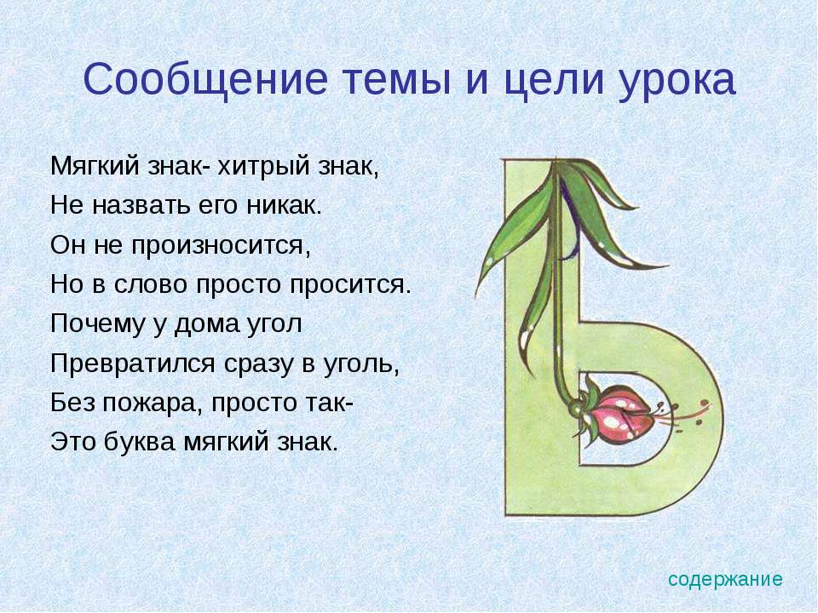  -Ребята, на что похож ь?  (Чтение учителем стихов о мягком знаке)  -Запомните слова с ь , которые встретятся вам в сказке.  Ученики из пластилина лепят ь.  Откроем наш учебник. Что он нам расскажет об этой букве?  Ученики открывают учебники и замечают отсутствие звуковичка?  Учитель: Почему нет звуковичка? У художника не хватило краски?  Ученики: Эта буква не имеет звука.  Учитель: Докажите. Составьте слово, которое начинается с этой буквы.  Ученики: Нет такого слова, мы не можем его найти.  Учитель: Подумай, где может в слове стоять мягкий знак?  Ученики: Мягкий знак стоит в конце слова.  Положите перед Ь букву Л.  - Как будем читать получившееся буквосочетание?  Прочитайте.  - Какой звук обозначает буква Л.?  Возьмите схемы. Положите под буквой Л соответствующий квадрат.  - Почему вы положили зелёный квадрат?  - Какой квадрат надо положить под Ь? Почему?  (Аналогичную работу можно провести ещё с 3 – 4 буквами.)  - Какой вывод мы можем сделать? Почему мы называем Ь особой буквой?  - А для чего же нам нужен Ь?  Слого- звуковой анализ слов «мел» -  «мель».  - Послушайте загадку и догадайтесь, какое слово спряталось в первой схеме.  Белый камешек растаял  На доске следы оставил. (мел)  (На доске над схемой учитель выставляет буквы.)  - Какую букву надо поставить во втором слове, чтобы последний звук произносился мягко?  (Поставить букву мягкий знак).  - Какие фокусы и превращения вы заметили?  (Заменили твёрдый на мягкий изменилось звучание слова и смысл).  - Что обозначает слово «мел»?  Мел - мягкий белый известняк (осадочная горная порода), употребляется в промышленности, для окраски, писания.  Что обозначает слово «мель»?  Мель – мелководное место в реке, водоёме  - Что ещё заметили? Обратите внимание на количество букв и звуков в слове «мель». (Мягкий знак не обозначает звука).  Объяснение значений слов.)  МОЛ – примыкающее одним концом к берегу оградительное сооружение для защиты порта от морских волн.  МОЛЬ – маленькая бабочка, гусеницы, которая является вредителем меха, шерсти, хлебных зёрен, растений.  УГОЛ – в геометрии плоская фигура, образованная лучами, исходящими из одной точки. Угол комнаты.  УГОЛЬ – ископаемое твёрдое, горючее вещество растительного происхождения. Каменный уголь.  КОН – место, куда в игре надо попасть при броске.  КОНЬ – непарнокопытное животное семейства лошадиных.  Учитель: Обратите внимание, что мягкий знак может не только обозначить мягкость согласного звука, но и изменить значение слова.  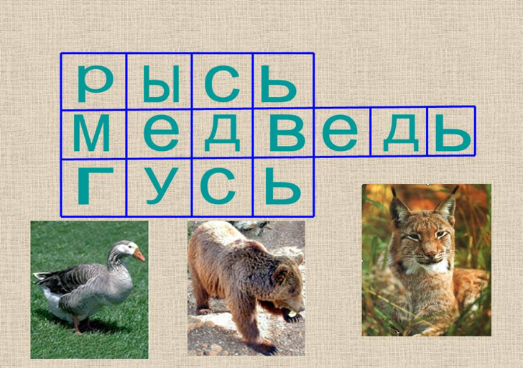  Работа в парах.  Я вам раздала карточки со слогами. Вам нужно соединить два слога, чтобы получилось целое слово.  Капель ка  Пись мо  Тет радь  Жиль цы  Крыль цо  Огонь ки  Уровни мышления Критерии оценивания Дескрипторы  Знание Понимание Знает из каких элементов состоит буква Знает букву «ь»  Понимает, что звук (ь) на письме не обозначается  Применение Демонстрирует свои знания в обозначении буквы из различных материалов Использует полученные знания для выполнения задания  \Музыкальная физминутка  Изучение задания по учебнику  Работа в прописях  Закройте глаза и вспомните все, что было у нас сегодня на уроке.  - Какой была тема урока?  - Какие цели вы ставили?  - Удалось ли достичь этих целей?  - Возникали у вас затруднения?  - Вы смогли их преодолеть?  На слайде изображение корабля и яхты. Те кто считает , что он достиг на уроке чего либо, понял изученную темы , проходят и встают около картинки с кораблем. Те, кто стремится достичь,  чего то не до понял, идут на сторону с изображением яхты.  Ученики раскрашивают букву  . |  |  | Икт презентация (слайд)  Говорение  Икт презентация (слайд)  говорение  говорение  ИКТ презентация  Слайд  ИКТ презентация  Слайд  ФО похвала  Взаимопроверка по доске  Исследовательская работа  Трехязычие  говорение  ФО взаимопроверка  ИКТ презентация (слайд )  Действия учителя
Дополнительная информация ИКТ, моральные ценности
Дифференциация  Аргументация  1.На уроке я работал…  2.Своей работой на уроке я…  3.Урок для меня показался..  4.За урок я…  5.Мое настроение..  6.Материал урока мне был… | Оценивание  Смайлики  Светофор  похвала |  |  | Межпредметные связи (художественный труд, познание мира, математика), соблюдение СанПиН, ИКТ (презентация. Музыкальная физминутка), компетентность, связь с ценностями, учебник, счетные палочки. пластилин, карандаши, разноцветные кружочки
Рефлексия

Огонёк общения
Дети садятся в круг, передают по кругу сердечко или любой другой предмет, принятый в классе, и каждый говорит то, что по его мнению было самым интересным, запоминающимся, кто помог, кому скажем «Спасибо».

